4.1 Tổng quan về thông tin tuyển sinh
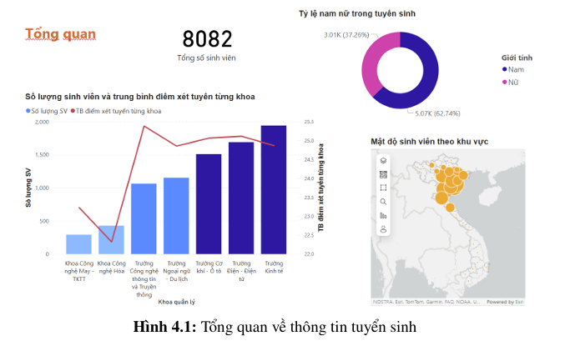
Từ biểu đồ tổng quan, có thể thấy rằng trong năm 2024, Trường Đại học Công nghiệp Hà Nội đã tuyển sinh thành công 8082 sinh viên, phản ánh sự cạnh tranh trong kỳ tuyển sinh cũng như chất lượng học sinh đầu vào. Xét theo từng khoa, ba đơn vị đào tạo có số lượng sinh viên cao nhất là Trường Kinh tế, Trường Điện- Điện tử, và Trường Cơ khí- Ô tô với hơn 1.500 sinh viên mỗi trường. Trong khi đó, về điểm trung bình đầu vào, Trường Công nghệ thông tin và Truyền thông dẫn đầu với mức điểm 25.39, tiếp theo là Trường Điện- Điện tử (25.12), Trường Cơ khí- Ô tô (25.07), và Trường Kinh tế (24.87). Kết quả này cho thấy rằng các ngành kỹ thuật và công nghệ tiếp tục thu hút được nhiều thí sinh chất lượng cao.
Về giới tính, trong tổng số sinh viên, nam giới chiếm 62.74% (5.071 sinh viên), trong khi nữ giới chỉ chiếm 37.26% (3.011 sinh viên). Điều này phản ánh sự mất cân đối giới tính trong tuyển sinh, đặc biệt là trong các ngành kỹ thuật. Đồng thời, biểu đồ mật độ sinh viên theo vùng miền cũng cho thấy sự tập trung chủ yếu ở khu vực phía Bắc, đặc biệt là các vùng: Đồng bằng Sông Hồng, Đông 36 Bắc Bộ, Trung du và miền núi Bắc Bộ, và Bắc Trung Bộ. Điều này cho thấy Trường Đại học Công nghiệp Hà Nội chủ yếu thu hút sinh viên từ các khu vực lân cận và có truyền thống học tập cao.
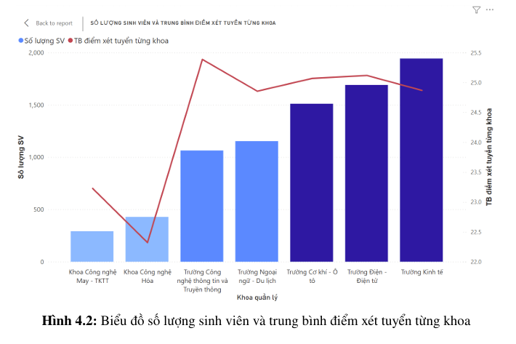4.2 Phát hiện xu hướng
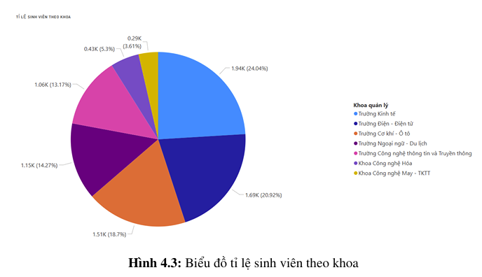Phân tích biểu đồ tỉ lệ sinh viên theo khoa cho thấy sự phân bố không đồng đều giữa các đơn vị đào tạo. Hai khoa có tỉ lệ sinh viên thấp nhất là Khoa Công nghệ Hoá (5.3%) và Khoa Công nghệ May- Thiết kế thời trang (3.61%), cho thấy sự quan tâm đến các ngành này còn hạn chế. Trong khi đó, Trường Ngoại ngữ- Du lịch (14.27%) và Trường Công nghệ thông tin và Truyền thông (13.17%) có xu hướng tăng trưởng mạnh mẽ về quy mô sinh viên. Đặc biệt, ba trường gồm Trường Kinh tế (24.04%), Trường Điện- Điện tử (20.92%) và Trường Cơ khí- Ô tô (18.7%) tiếp tục giữ vững vị trí là những đơn vị có sức hút lớn. Điều này phản ánh sự dịch chuyển trong xu hướng chọn ngành học, cho thấy các lĩnh vực kinh tế và kỹ thuật vẫn giữ vai trò chủ đạo trong nhu cầu học tập hiện nay.
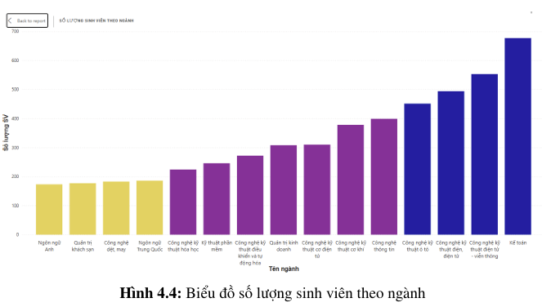Phân tích biểu đồ thể hiện số lượng sinh viên theo từng ngành học cho thấy ngành Kế toán nổi bật với hơn 600 sinh viên, trở thành ngành có số lượng tuyển sinh cao nhất trong toàn bộ các ngành hiện có. Đây là con số vượt trội đáng kể so với các ngành còn lại, cho thấy sức hút mạnh mẽ và độ phổ biến cao của ngành này trong tâm lý lựa chọn ngành nghề của thí sinh. Bên cạnh đó, các ngành còn lại có thể được phân chia thành ba nhóm quy mô chính: nhóm thứ nhất bao gồm các ngành có trên 400 sinh viên, nhóm thứ hai có số lượng dao động trên 200 sinh viên, và nhóm cuối cùng gồm các ngành có khoảng trên 150 sinh viên. Sự phân chia này cho phép chúng ta hình dung rõ ràng về tỷ trọng và độ quan tâm khác nhau mà các thí sinh dành cho từng ngành học, từ đó định 38 hình được xu hướng tuyển sinh hiện nay.
Đáng chú ý, nếu xét theo khối ngành, có thể thấy nhóm ngành kỹ thuật chiếm ưu thế vượt trội về số lượng sinh viên so với các khối ngành khác như Kinh tế, Ngoại ngữ, May thời trang, hay Du lịch. Điều này phản ánh một xu thế rõ rệt trong định hướng nghề nghiệp của thí sinh– đó là sự ưu tiên lựa chọn các ngành học mang tính ứng dụng cao, có khả năng đáp ứng trực tiếp nhu cầu của thị trường lao động trong bối cảnh đất nước đang đẩy mạnh công nghiệp hóa và hiện đại hóa. Các ngành kỹ thuật vốn gắn liền với sản xuất, chế tạo, tự động hóa và công nghệ luôn giữ vai trò then chốt trong sự phát triển kinh tế– xã hội, do đó dễ dàng trở thành tâm điểm lựa chọn của nhiều thí sinh cũng như phụ huynh.
Mặt khác, việc ngành Kế toán– một ngành thuộc khối Kinh tế– dẫn đầu về số lượng sinh viên cũng cho thấy rằng các ngành có tính ổn định, phổ biến và có phạm vi nghề nghiệp rộng vẫn giữ được sức hút đáng kể, nhất là trong bối cảnh nhiều doanh nghiệp ở mọi quy mô đều cần đến nhân lực kế toán chuyên môn cao. Đây là minh chứng cho sự cân nhắc kỹ lưỡng về cơ hội nghề nghiệp sau khi tốt nghiệp của người học, phản ánh sự dịch chuyển từ việc chọn ngành theo sở thích sang chọn ngành theo khả năng thích nghi với thị trường lao động thực tế.
Từ những quan sát và phân tích trên, có thể rút ra kết luận rằng xu hướng lựa chọn ngành học của thí sinh hiện nay có sự định hướng rõ rệt về tính thực tiễn và cơ hội nghề nghiệp, đặc biệt ưu tiên các ngành kỹ thuật và các ngành thuộc khối Kinh tế– Tài chính. Đây là những ngành có mức độ thích ứng cao với sự vận động của nền kinh tế thị trường, đồng thời cũng là những lĩnh vực đang được nhà nước và doanh nghiệp đầu tư phát triển mạnh mẽ trong giai đoạn hiện nay.
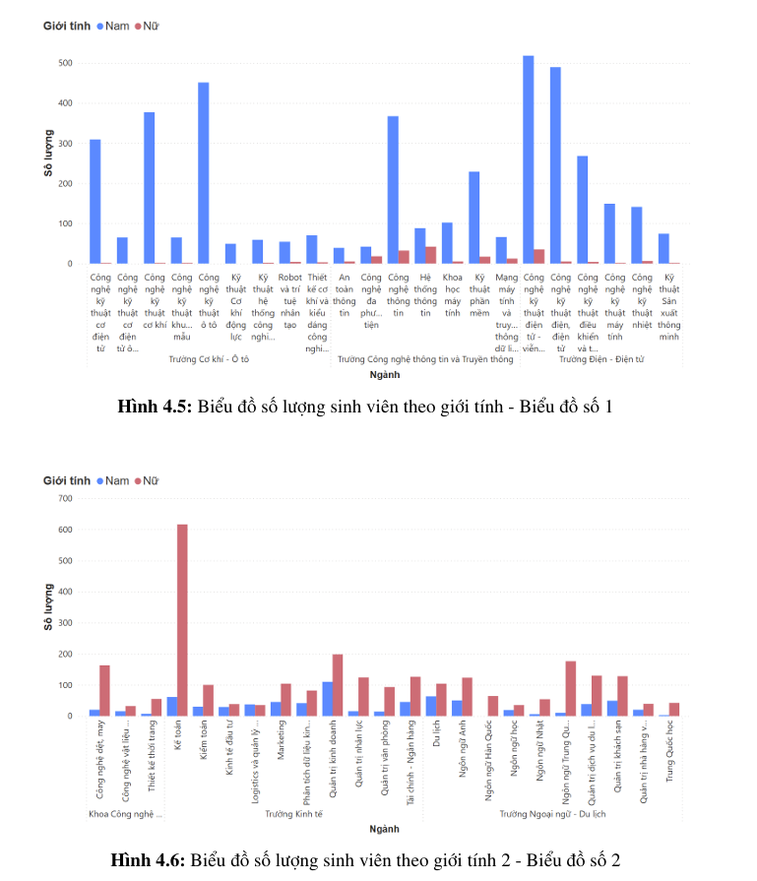
Phân tích biểu đồ phân bố giới tính theo ngành học cho thấy có sự chênh lệch giới tính rõ rệt trong xu hướng lựa chọn ngành nghề của sinh viên hiện nay. Cụ thể, các ngành thuộc khối kỹ thuật như Kỹ thuật Cơ khí Động lực và Công nghệ Kỹ thuật Ô tô hầu như không ghi nhận sự xuất hiện của sinh viên nữ. Đây là minh chứng cho tình trạng phân hóa giới tính trong lựa chọn ngành học, khi các 40 ngành kỹ thuật nặng về cơ khí và công nghệ thường được mặc định là phù hợp hơn với nam giới. Nguyên nhân của hiện tượng này có thể bắt nguồn từ nhiều yếu tố: từ định kiến xã hội về vai trò giới trong công việc kỹ thuật, thiếu hình mẫu thành công là nữ trong lĩnh vực này, cho đến việc thiếu các chương trình truyền thông và tư vấn hướng nghiệp định hướng nữ sinh đến với khối ngành STEM(Science, Technology, Engineering, Mathematics).
Ngược lại, ở biểu đồ thứ 2 cũng cho thấy sự áp đảo của sinh viên nữ trong các ngành như Kế toán, Du lịch và Thiết kế thời trang. Đây là những ngành học thường được gắn với đặc điểm nghề nghiệp cần sự linh hoạt trong giao tiếp, khả năng thẩm mỹ và chăm sóc khách hàng– những phẩm chất thường được gán với nữ giới theo định kiến xã hội truyền thống. Do đó, xu hướng lựa chọn ngành học theo giới tính vẫn đang chịu ảnh hưởng khá lớn từ quan niệm văn hóa và xã hội, thay vì chỉ thuần túy dựa trên năng lực cá nhân hay định hướng phát triển nghề nghiệp dài hạn.
Từ những dữ liệu này, có thể đề xuất một số chiến lược tuyển sinh phù hợp theo từng nhóm giới tính nhằm thúc đẩy sự cân bằng giới và mở rộng cơ hội tiếp cận ngành nghề một cách bình đẳng hơn. Đối với các ngành kỹ thuật vốn đang thiếu vắng sinh viên nữ, nhà trường có thể đẩy mạnh hoạt động truyền thông hướng nghiệp dành riêng cho nữ sinh, như tổ chức các chương trình trải nghiệm thực tế, trại hè STEM, hoặc giao lưu với các cựu sinh viên nữ thành công trong ngành kỹ thuật nhằm tạo cảm hứng và giảm rào cản về tâm lý. Ngoài ra, việc giới thiệu các cơ hội việc làm ổn định, thu nhập cao và môi trường làm việc đa dạng trong ngành kỹ thuật có thể giúp nữ sinh thấy rõ hơn về tiềm năng phát triển nghề nghiệp lâu dài nếu lựa chọn các ngành học này.
Ngoài ra, nhà trường cũng có thể tăng cường các chiến dịch truyền thông nhấn mạnh cơ hội phát triển nghề nghiệp dành cho nam giới trong các ngành như Dulịch, Thiết kế, và Kinh tế– những ngành vốn thường bị gắn với hình ảnh "nữ tính". Việc đưa ra các ví dụ thực tế về những nhân sự nam giới thành công trong các lĩnh vực này, đồng thời giới thiệu các kỹ năng mềm, kỹ năng quản trị, khả năng làm việc đa lĩnh vực mà sinh viên nam có thể phát huy sẽ góp phần thu hút thêm nam sinh, từ đó cân bằng cơ cấu giới tính trong toàn trường và đa dạng hóa đội ngũ nguồn nhân lực tương lai.
Việc phân tích sự phân bố giới tính theo ngành học không chỉ phản ánh thực trạng lựa chọn ngành nghề hiện nay mà còn là cơ sở quan trọng để nhà trường xây dựng chiến lược tuyển sinh mang tính cá nhân hóa và hiệu quả cao hơn trong bối cảnh cạnh tranh tuyển sinh ngày càng gay gắt.
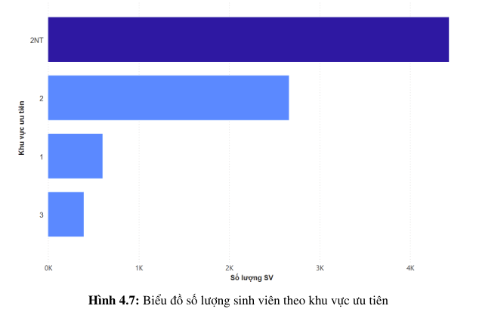Tiếp theo, biểu đồ phân bố số lượng sinh viên theo khu vực ưu tiên cho thấy sự khác biệt rõ rệt giữa các nhóm khu vực. Trong đó, khu vực 2-NT (nông thôn) chiếm tỷ lệ cao nhất, với hơn 4000 sinh viên, gần như gấp đôi so với các khu vực còn lại. Theo sau là khu vực 2 (không thuộc diện nông thôn), trong khi hai khu vực còn lại– khu vực 1 và khu vực 3– có số lượng sinh viên thấp hơn rõ rệt.
Sự chênh lệch này có thể được lý giải bởi đặc điểm địa lý, kinh tế và cơ cấu dân số của Việt Nam. Với đặc trưng là quốc gia đang phát triển, phần lớn dân cư nước ta hiện vẫn đang sinh sống tại các vùng nông thôn, nơi thuộc khu vực 2-NT. Do đó, việc số lượng sinh viên đến từ khu vực này chiếm ưu thế là hoàn toàn dễ hiểu. Bên cạnh đó, chính sách ưu tiên trong tuyển sinh dành cho khu vực 2-NT cũng góp phần tạo điều kiện cho học sinh thuộc nhóm này có cơ hội trúng tuyển cao hơn.
Khu vực 1– gồm các vùng sâu, vùng xa, biên giới, hải đảo và những nơi có 42 điều kiện kinh tế– xã hội đặc biệt khó khăn– có số lượng sinh viên thấp hơn nhiều. Điều này phản ánh thực trạng chênh lệch trong khả năng tiếp cận giáo dục đại học ở các địa phương còn nhiều hạn chế về cơ sở vật chất, hạ tầng học tập và điều kiện kinh tế. Học sinh tại khu vực 1 thường gặp khó khăn trong việc tiếp cận tài liệu, thiết bị học tập hiện đại, cũng như thiếu môi trường học tập chất lượng cao để chuẩn bị tốt cho kỳ thi tuyển sinh đại học.
Trong khi đó, khu vực 3– khu vực thành thị, nơi tập trung nhiều trung tâm kinh tế– giáo dục lớn– lại có số lượng sinh viên trúng tuyển thấp nhất. Nguyên nhân không nằm ở sự thiếu năng lực học tập, mà có thể xuất phát từ định hướng lựa chọn trường đại học của học sinh tại khu vực này. Với điều kiện học tập tốt hơn, học sinh khu vực 3 thường có mục tiêu thi vào các trường liên kết quốc tế, đại học top đầu, các chương trình đào tạo chất lượng cao, hoặc đi du học. Ngoài ra, xu hướng theo học tại các trường tư thục hoặc các cơ sở đào tạo quốc tế đang ngày càng phổ biến trong nhóm học sinh này, nhằm đáp ứng nhu cầu phát triển toàn diện về kỹ năng, ngoại ngữ và hội nhập quốc tế.
Quan sát kỹ hơn biểu đồ mật độ sinh viên theo khu vực cho thấy sự tập trung đông đảo sinh viên tại khu vực Đồng bằng Sông Hồng và các vùng lân cận phía Bắc. Điều này không chỉ liên quan đến vị trí địa lý thuận lợi so với Trường Đại học Công nghiệp Hà Nội, mà còn phản ánh truyền thống hiếu học và chất lượng giáo dục phổ thông cao tại các tỉnh phía Bắc. Việc phân tích kết hợp giữa khu vực ưu tiên và khu vực địa lý giúp đưa ra cái nhìn toàn diện về đặc điểm nguồn tuyển sinh hiện tại, đồng thời là cơ sở quan trọng để nhà trường xác định các vùng trọng điểm cho hoạt động tư vấn và quảng bá tuyển sinh trong những năm tiếp theo.
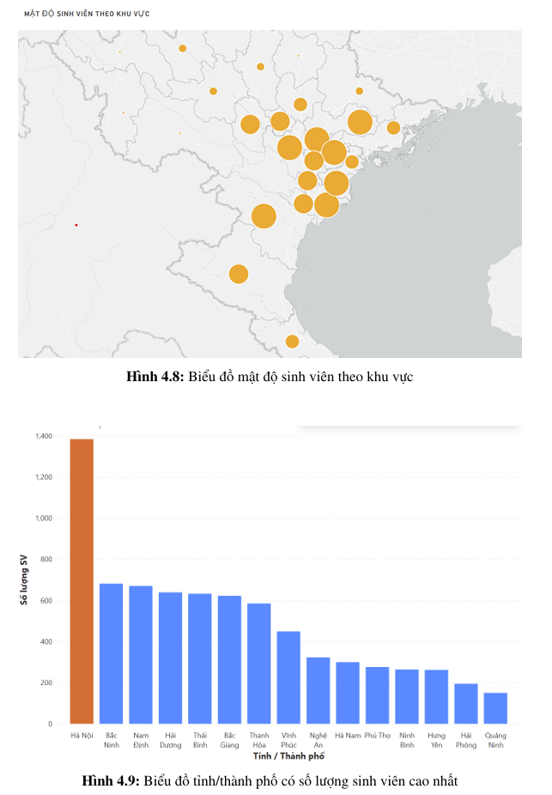
Biểu đồ cuối cùng trong chuỗi phân tích mô tả thể hiện số lượng sinh viên theo tỉnh/thành phố– một trong những yếu tố quan trọng giúp xác định khu vực địa lý tiềm năng cho công tác tuyển sinh trong các năm tiếp theo. Hà Nội nổi bật là địa phương có số lượng sinh viên đông đảo nhất, bỏ xa các tỉnh khác, khẳng định vai trò trung tâm giáo dục, kinh tế và xã hội của thủ đô trong khu vực Đồng bằng sông Hồng. Đây là khu vực tập trung nhiều trường trung học phổ thông chất lượng cao, cơ sở vật chất giáo dục phát triển, đồng thời sở hữu môi trường học tập năng động, hiện đại– những yếu tố tạo điều kiện thuận lợi để học sinh định hướng tiếp tục học tập ở bậc đại học.
Theo sau Hà Nội là một loạt các tỉnh đồng bằng có vị trí địa lý gần trung tâm, gồm Bắc Ninh, Nam Định, Hải Dương, Thái Bình và Thanh Hóa. Các địa phương này ghi nhận số lượng sinh viên tương đối cao và có sự ổn định qua nhiều năm tuyển sinh, cho thấy tiềm năng phát triển bền vững trong chiến lược tiếp cận và mở rộng phạm vi tuyển sinh của nhà trường. Các yếu tố như hạ tầng giao thông kết nối tốt, chi phí sinh hoạt phù hợp, cùng với sự quan tâm của địa phương đối với giáo dục đại học là những lý do góp phần giải thích cho sự tập trung đông đảo sinh viên từ các tỉnh này.
Ngoài ra, một số tỉnh như Vĩnh Phúc, Nghệ An, Hà Nam, Phú Thọ, Ninh Bình, Hưng Yên, Hải Phòng và Quảng Ninh cũng cho thấy mức độ đóng góp đáng kể vào tổng thể số lượng sinh viên toàn trường. Mặc dù số lượng có thể không lớn bằng nhóm các tỉnh dẫn đầu, nhưng đây là những khu vực có tiềm năng tăng trưởng, đặc biệt nếu được hỗ trợ bằng các chiến dịch truyền thông– tư vấn hướng nghiệp phù hợp, cùng chính sách ưu tiên khu vực và học bổng khuyến học hợp lý.
Từ những phát hiện trên, việc xác định các địa phương có tiềm năng tuyển sinh cao trở nên rõ ràng và có cơ sở dữ liệu hỗ trợ. Đây chính là nền tảng để tiến hành các bước tiếp theo trong quy trình phân tích dự báo. Cụ thể, có thể ứng dụng các mô hình phân loại bằng cây quyết định kết hợp với kỹ thuật chia tách tối ưu (AI Splits) nhằm xác định nhóm đối tượng mục tiêu cho hoạt động tuyển sinh trong năm học tiếp theo. Việc sử dụng mô hình học máy không chỉ giúp nâng cao độ chính xác trong dự báo, mà còn hỗ trợ nhà trường trong việc tối ưu hóa chiến lược tiếp cận theo vùng miền, phân bổ hợp lý nguồn lực tư vấn, và cá nhân hóa thông điệp truyền thông cho từng khu vực cụ thể.

4.3 Dự báo đối tượng tuyển sinh
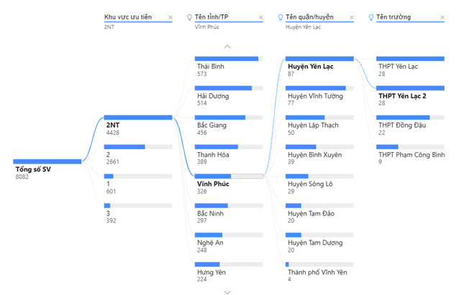
Hình 4.10: Dự báo đối tượng tuyển sinh theo khu vực ưu tiên
Trong mô hình đầu tiên, việc dự báo được thực hiện theo chuỗi phân cấp từ khu vực ưu tiên → tỉnh/thành phố → quận/huyện → trường trung học phổ thông. Mô hình này giúp nhà trường dễ dàng xác định các địa bàn trọng điểm để triển khai các chiến dịch tuyển sinh tập trung.
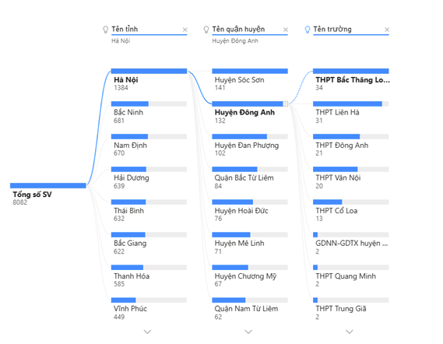
Hình 4.11: Dự báo đối tượng tuyển sinh theo khu vực
Tương tự, mô hình thứ hai tiến hành dự báo dựa trên khu vực địa lý → tỉnh/thành phố → quận/huyện → trường trung học phổ thông. Việc kết hợp cả hai mô hình giúp tối ưu hóa độ chính xác trong quá trình dự đoán và đưa ra danh sách mục tiêu cho công tác tuyển sinh năm tới.
Khi xây dựng Composition Tree (cây phân rã theo cấu trúc địa lý) phục vụ phân tích và dự đoán tuyển sinh theo tỉnh → huyện/quận → trường THPT, số lượng tỉnh– huyện– trường tuân theo quy tắc sau: Đảm bảo tính đại diện và phân bố dữ liệu hợp lý. Hạn chế độ sâu quá mức gây rối cây phân rã và khó học môhình. Sẽ lấy khoảng số tỉnh nên từ 5–10 tỉnh và ưu tiên các tỉnh có số lượng sinh viên nhiều trong dữ liệu. Chọn các tỉnh đại diện cho nhiều vùng miền: đồng bằng, miền núi, thành phố lớn, v.v. Trong mỗi tỉnh chọn: 2–3 huyện/quận ưu tiên các quận/huyện có số lượng trường THPT nhiều hoặc có truyền thống học sinh thi đại học. Trong mỗi huyện chọn: 2–3 trường THPT và ưu tiên trường có số lượng thí sinh đông hoặc nhiều năm có học sinh trúng tuyển. Chọn trường công lập thường và trường chuyên/tiên tiến trong phạm vi dữ liệu cho phép.
Từ hai mô hình đó, nhà trường có thể xây dựng bảng dữ liệu làm cơ sở triển khai hoạt động tuyển sinh một cách chiến lược và hiệu quả.
